1 ГРУППА РАННЕГО ВОЗРАСТА
Методическое пособие: Д.Н. Колдина «Игровые занятия с детьми 1-2 лет» -М.: ТЦ Сфера , 2018
Конструирование из кубиков «Поезд для друзей»
Знакомить с кубом и его особенностями, формировать умение выкладывать на плоскости длинный поезд.
Материал. Книга с иллюстрированным стихотворением С. Михалкова Песенка друзей», коробка с кубиками.
Прочитайте детям отрывок из веселого стихотворения С. Михалкова «Песенка друзей».
Мы едем, едем, едем
В далекие края,
Хорошие соседи,
Счастливые друзья.
Красота! Красота!
Мы везем с собой кота,
Чижика, собаку,
Петьку-забияку,
Обезьяну, попугая –
Вот компания какая!
В процессе показывайте детям иллюстрации к книге.

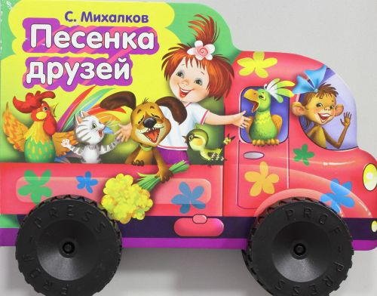
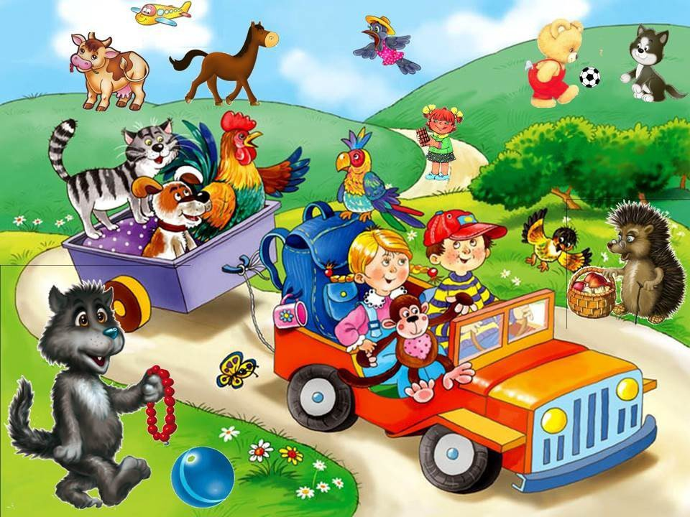
Вот сколько друзей ехало в поезде. Давайте построим для них длинный поезд.
Поставьте на пол коробку с кубиками. Дети вынимают из нее по одному кубику и составляют на полу длинный поезд (кубик к кубику). Посадите на поезд игрушечную птичку, и пусть она «покатается» на поезде. После предложите детям собрать все кубики в коробку.

Конструирование из кубиков «Башня»
Знакомить с особенностями кубической формы предмета; развивать целенаправленные действия; формировать умение ставить один кубик на другой.
Материал. Игрушечная собака, коробка с кубиками.
Предложите подарить игрушечной собачке на день рождения коробку с кубиками, Что собачка будет строить из кубиков? Давайте построим башню. Дети берут из коробки кубики и строят небольшие башенки. В конце игры дети складывают кубики обратно в коробку.

Конструирование «Теремок»
Продолжать знакомить с предметами кубической формы и формировать умение сооружать из кубиков домик (несколько низких башенок, расположенных рядом друг с другом).
Материал. Игрушечный мышонок, лягушонок, заяц, лиса, волк, медведь, кубики.
Мышонок. Дети, медведь сломал наш теремок и теперь мне и моим лесным друзьям негде жить. Поможете нам построить домики?
Дети под руководством мышонка строят теремки.
Какой высокий теремок у тебя (…имя ребенка) получился! Кого ты хочешь поселить в нем?
Ребенок показывает на сказочного героя и сажает его рядом с теремком.
Хороший у тебя (…имя ребенка) домик. А кто будет в нем жить?
Каждого героя поселяют в свой теремок.

Конструирование из кубиков и кирпичиков «Мебель»
Формировать умения создавать различные постройки путем прикладывания и накладывания.
Материал. Мягкие игрушки: собачка, кошка, лошадка; деревянные кубики и кирпичики.
Игрушки просят детей создать для них из деревянного конструктора разные постройки. Собачка просит построить для нее стол (кирпичик на кубик),
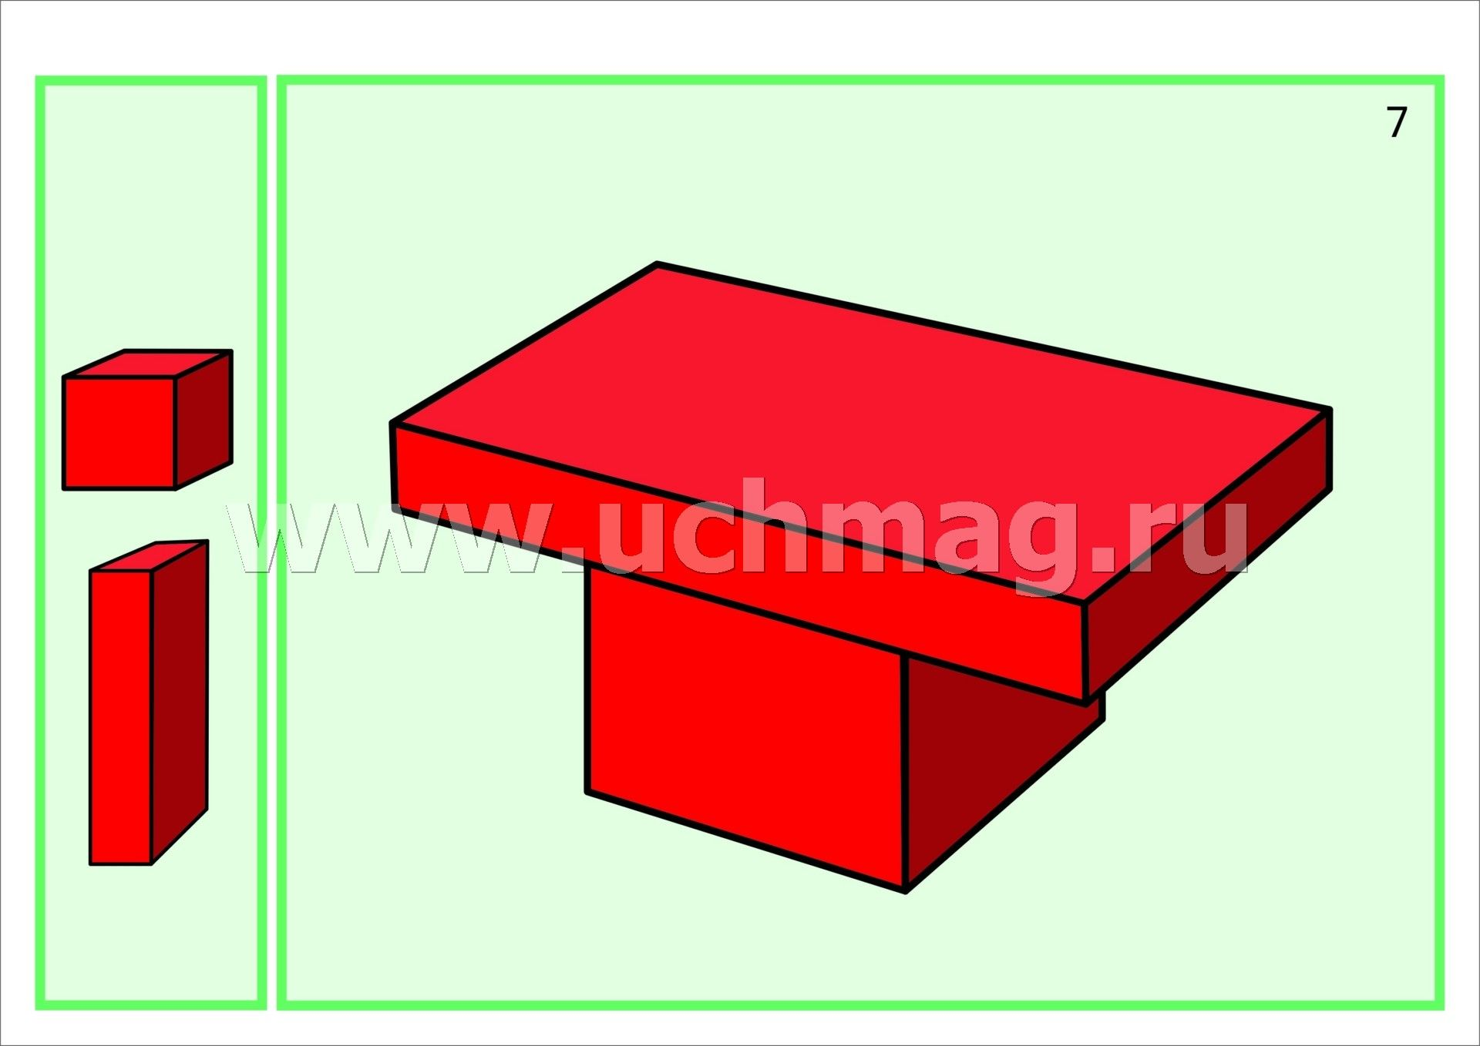

кошка просит построить для нее стул (кубик рядом с кирпичиком),
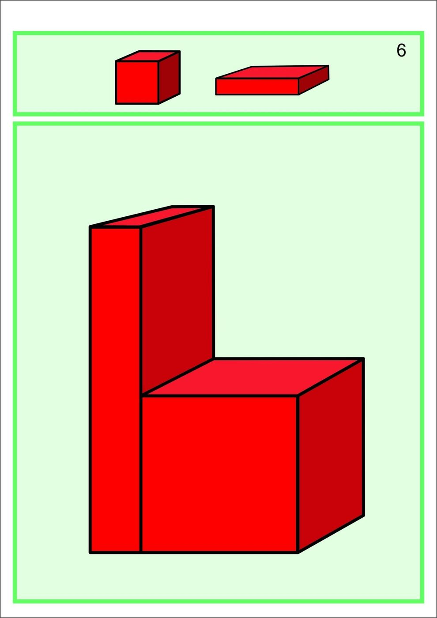

лошадка просит построить для нее башню (несколько кубиков друг на друге).

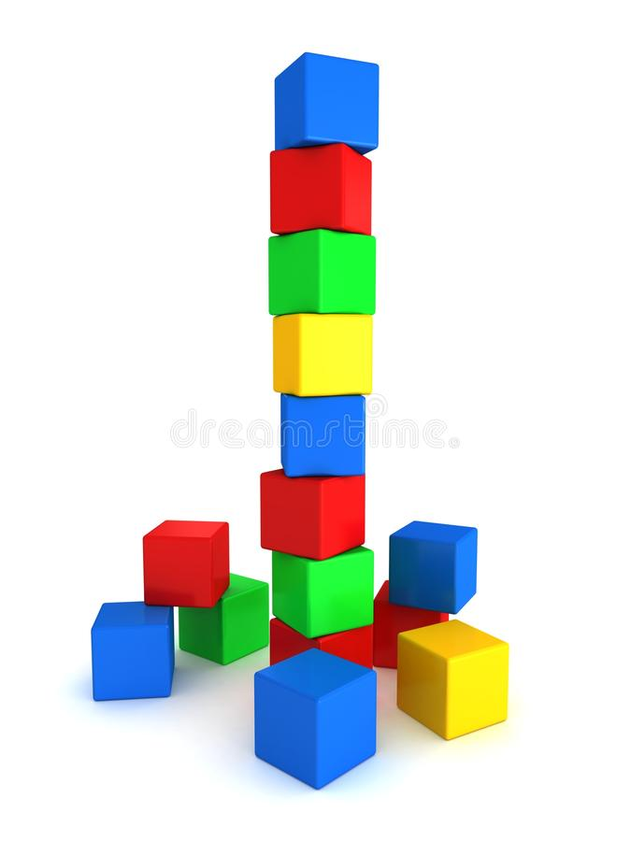

Конструирование из пластмассового конструктора «Дома для матрешек»
Формировать умение возводить по образцу дома. Формировать умение различать предметы по цвету.
Материал. Детали пластмассового конструктора (синие и красные), вырезанные из красного и синего картона матрешки.
Воспитатель. Ребята, сегодня в гости к нам пришли синие и красные матрешки. Синие матрешки живут в синих домиках, а красные – в красных. Раздайте детям детали конструктора – синие и красные. Предложите разложить 2 кучки в зависимости от цвета.
Из двух кучек конструктора синего и красного цвета дети строят дома для матрешек.
Когда дома будут закончены, дети расселяют матрешек: синих в синие дома, красных – в красные дома.
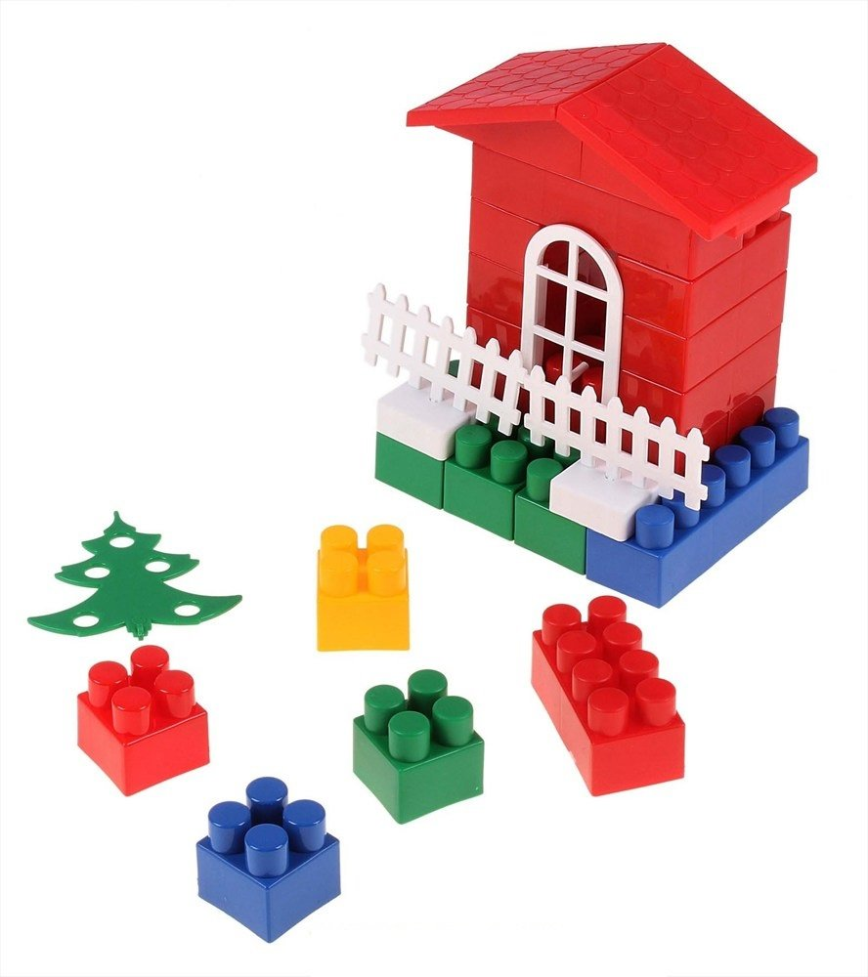

Конструирование из пластмассового конструктора «Дома для животных»
Формировать умение создавать постройки путем соединения деталей.
Материал. Детали конструктора красного и желтого цвета.
Раздайте детям детали пластмассового конструктора красного и желтого цвета. Предложите девочкам
Отыскать только желтые детали, а мальчикам – только красные. Покажите, как строить стены из отобранных деталей (ставить одну деталь на другую). Получатся дома для животных.
